**Software Engineering Q/A Sheet (#10)**

date:2020/11/27 number:2016310936 name: 우승민

Questions from Prof.

1. Describe the two goals of software testing. And explain what the successful test that satisfies each goal is.

1. 개발자와 사용자에게 software가 requirements를 충족했다는 것을 증명한다.

-> validation testing

2. Software가 틀리거나, 바람직하지 않거나, 사양에 맞지 않는 상황을 찾을 수 있다.

-> defect testing

1. Compare three development tests, such as unit, component, and system testing.

Unit testing: 개발 units이나 object classes를 독립적으로 test하는 방법이다. Objects나 methods의 기능 testing에 중점을 둔다.

Component testing: 여러 개별 units가 통합되어 복합 components를 만드는 방법이다. Component interfaces testing에 중점을 둔다.

System testing: system의 일부나 전체의 components를 통합하여 test하는 방법이다. Components interactions testing에 중점을 둔다.

1. Describe partition testing and create an example in your term project.

공통 특성이 있고 같은 방식으로 처리되어야 하는 inputs 그룹을 식별하여 test하는 방법이다.

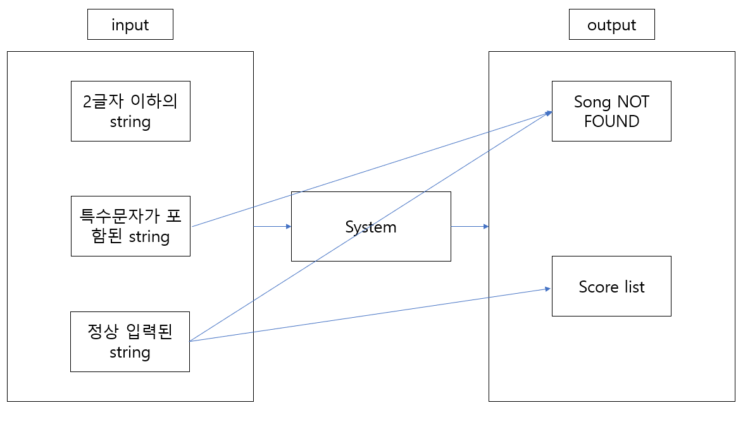

Search function testing

1. Explain the four interface types in the component test and explain the interface errors associated with each type of interface.

1. parameter interfaces : 한 component에서 다른 component로 전달되는 data

-> interface misuse, interface misunderstanding

2. procedural interfaces : sub-system이 다른 sub-system에서 호출 된 procedures의 set을 캡슐화한다.

3. message passing interfaces : sub-system이 다른 sub-system으로부터 services를 요청한다.

-> timing errors

4. shared memory interfaces : procedures와 functions 사이에서 공유되는 memory block

-> interface misunderstanding, interface misuse,

1. Explain the benefits of test-driven development.

Code coverage : 작성한 code 에 적어도 하나 이상의 연관된 test가 있다.

Regression testing : program이 개발됨에 따라 regression test suit도 점진적으로 개발된다.

Simplified testing : test가 실패했을 때, program의 어디가 문제인지 명확하다. 새로 작성된 code는 확인되고 수정해야한다.

System documentation : test 자체가 코드가 수행할 일을 설명하는 문서이다.

1. Practice requirements-based testing through the example on slide 53, 54.

1. 환자 기록에 알려진 allergy가 없다면, 알려진 allergy가 있는 약을 처방해도 경고 메시지를 발생하지 않는지 확인한다.

2. 환자 기록에 알려진 allergy가 있다면, 환자가 allergy가 있는 약을 처방하고 경고 메시지가 발생하는지 확인한다.

3. 환자 기록에 2개 이상의 allergy가 있다면, 전부 각각 처방한 후 각각의 약에 대해 경고 메시지가 발생하는지 확인한다,

4. 환자가 allergy가 있는 2개의 약을 처방한 후, 2개의 경고가 정확히 발생하는지 확인한다.

5. 경고를 발생하고 무시하는 약을 처방한 후, system이 user에게 왜 경고를 무시되는 이유를 요구하는지 확인한다.

1. Create concrete examples of test cases for unit testing, component testing, system testing, and acceptance testing in your term project.

Unit testing

내가 favorite 표시를 한 악보들이 favorite page에 저장되었는지 확인

Favorite 표시를 취소하였을 때 favorite page에서 삭제되었는지 확인

오프라인 상에서도 악보를 볼 수 있는지 확인

Component testing

Search를 통해 찾은 악보들 중에서 본 악보들이 history page에 자동으로 저장되는지 확인

그 중 favorite 표시한 악보들이 favorite page에도 저장되었는지 확인

System testing

Search를 통해 찾은 악보들 중 본 악보의 재생이 제대로 실행되는지 확인

재생하면서 추가기능들 모두 잘 작동하는지 확인

그와 동시에 history page에 자동으로 저장되었는지 확인

오프라인 상에서 History page에서 본 악보를 보았을 때 제대로 재생이 되는지 확인

마찬가지로 추가기능들 모두 잘 작동하는지 확인

Acceptance testing

Customer가 우선 개별의 아이디와 비밀번호로 자신만의 database에 접속이 되는지 확인

System testing과 동일한 방법을 수행함

Customer들이 충분히 이용할 수 있을 정도로 악보를 보유하는지 확인

Questions from you

1. release testing이 system testing과 다른점

System 개발에 참여하지 않은 개별의 팀이 release testing을 책임진다.

System testing은system의 bugs를 확인하는데 중점을 두지만, release testing은 system이 requirements를 만족하고, 외부 사용에 충분한지 확인한다.